**MANUAL DE USUARIO**

**PLATAFORMA WEB PARA EL EMPRENDIMIENTO EN VENTA DE PRODUCTOS Y SERVICIOS**

PARA LAS UNIDADES TECNOLOGICAS DE SANTANDER

2020

## Manual de usuario:

* En primer lugar, el usuario deberá ingresar sus credenciales para poder acceder al aplicativo.

Ilustración 52 Ingreso al aplicativo.

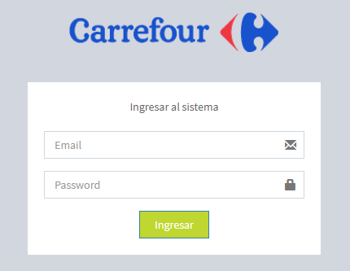

Fuente: Autor.

* Al acceder de manera correcta podrá ver el panel de control donde encontrará las diferentes herramientas de edición sobre el aplicativo web.

Ilustración 53 Panel de control

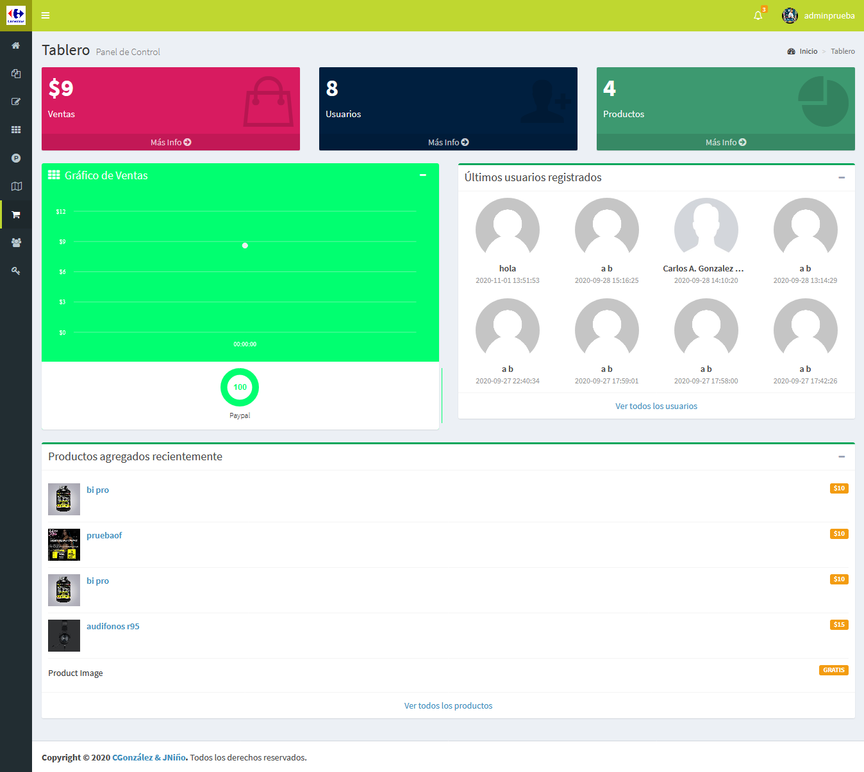

Fuente: Autor.

* Al dar click sobre el botón de inicio, podremos ver los diferentes atajos que tiene el aplicativo, aquí es donde vamos a poder editar toda la parte visible del aplicativo.

Ilustración 54 Atajos del aplicativo

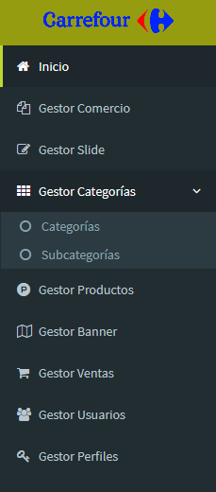

Fuente: Autor.

* Aquí tendremos la opción de desplazarnos sobre cualquiera de los gestores para el diseño de nuestra página web

Ilustración 55 Gestor comercio

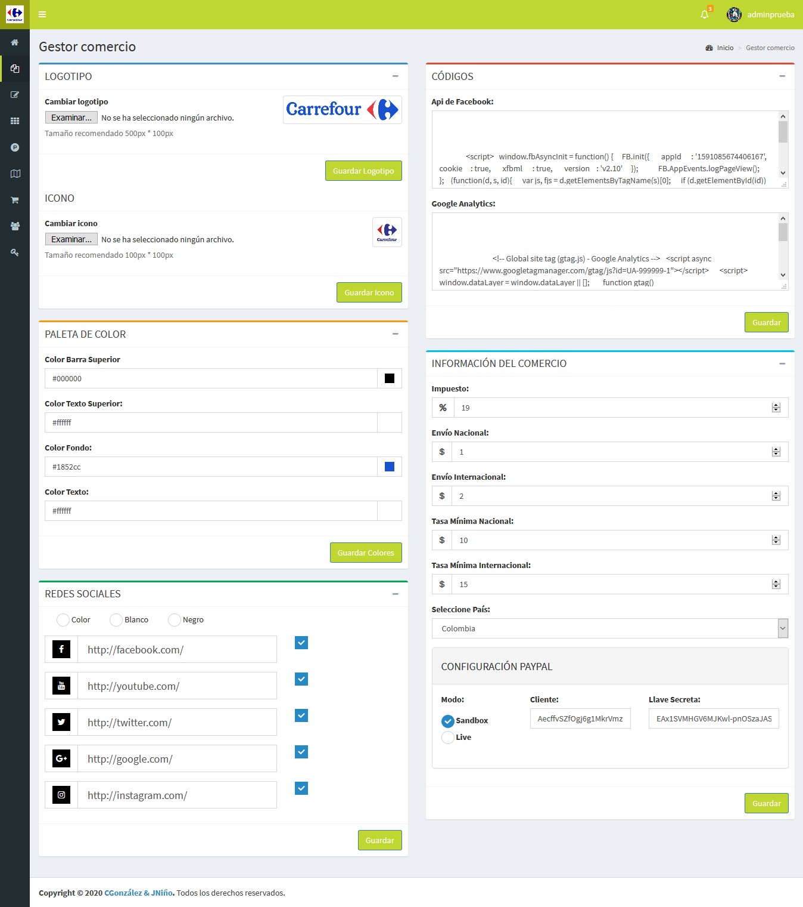

Fuente: Autor.

* El gestor comercio es la herramienta para editar los colores principales de la empresa, su logo y el icono de la misma.

Ilustración 56 Gestor Slide

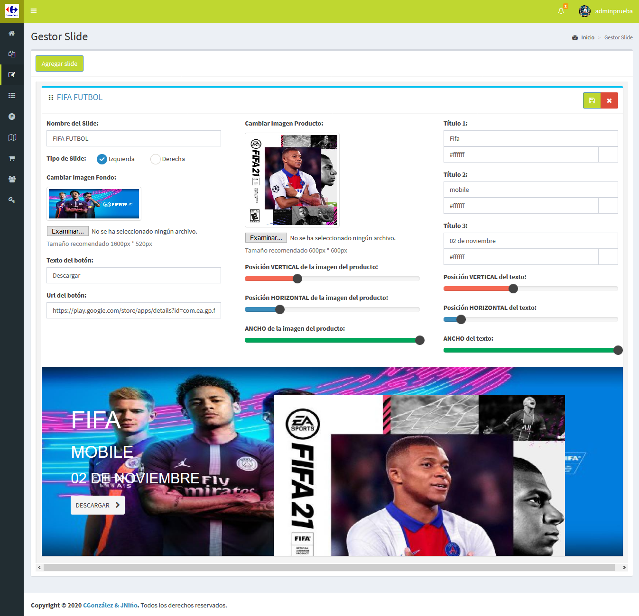

Fuente: Autor.

* El gestor slide se podrán editar las diapositivas de presentación de la página web, es decir todo lo que es el fondo de pantalla y la edición de estilo de los mismos

Ilustración 57 Gestor Categorías

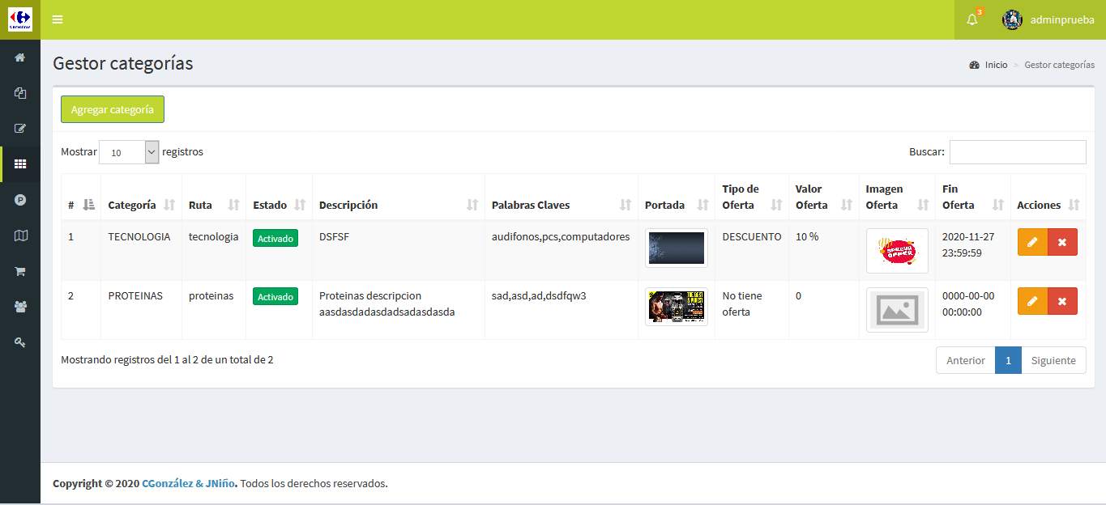

Fuente: Autor.

* En el gestor categorías podrá dividir los productos por categorías, valga la redundancia, para que estos puedan encontrarse de manera más sencilla.

Ilustración 58 Gestor Subcategorías

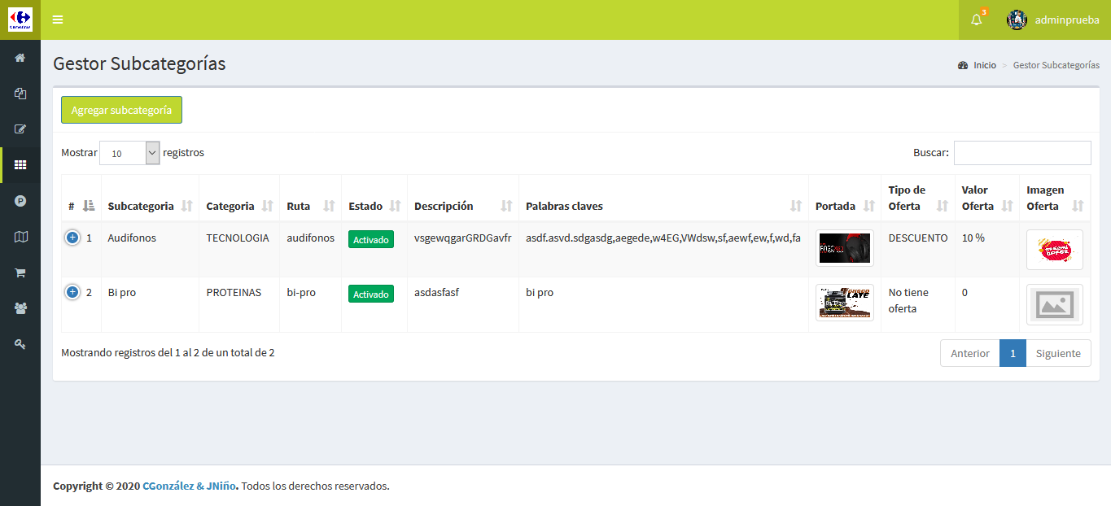

Fuente: Autor.

* En el gestor subcategorías podrá dividir los productos por subcategorías, valga la redundancia, para que estos puedan encontrarse de manera más sencilla.

Ilustración 59 Gestor Productos

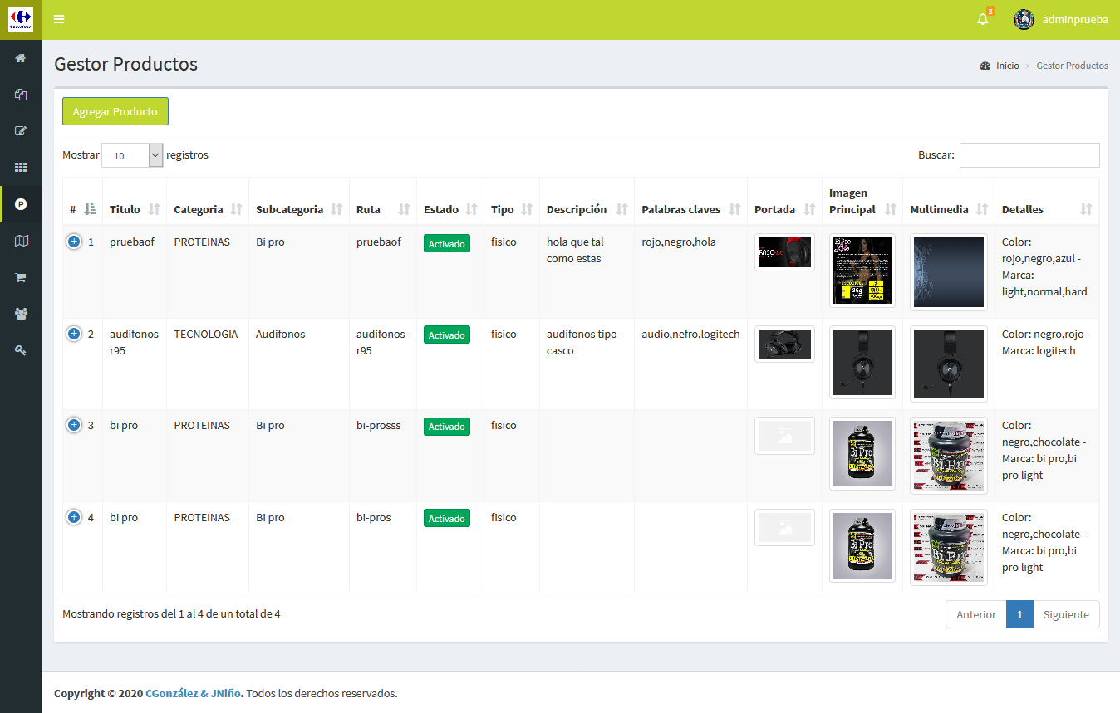

Fuente: Autor.

* En el gestor productos incluir, editar y eliminar productos de acuerdo a lo que solicite el usuario administrador.

Ilustración 60 Gestor Banner

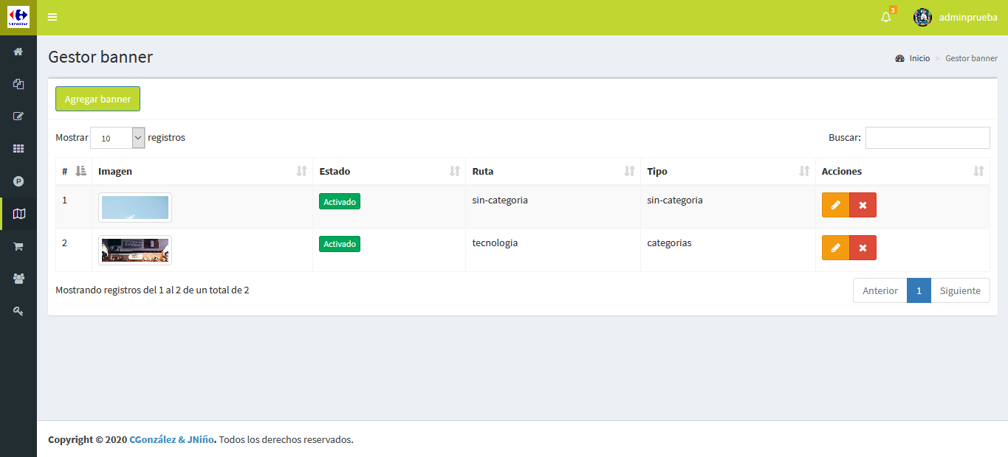

Fuente: Autor.

* En el gestor banner podremos editar las vistas de cada categoría/subcategoría, es por así decirlo la imagen que lleva el enfoque de dicha pestaña, aquí se pueden agregar, eliminar y editar imágenes de acuerdo a la necesidad del usuario.

Ilustración 61 Gestor Ventas

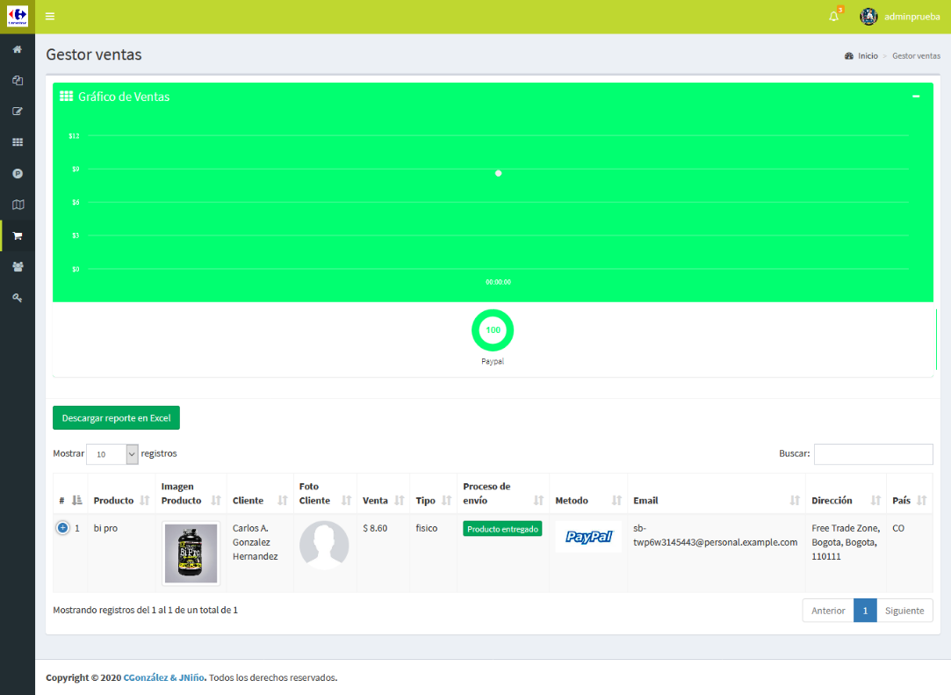

Fuente: Autor.

* En el gestor ventas podemos tener control total de nuestros pedidos, editar el estado del mismo, y obtener todos los detalles relacionados.

Ilustración 62 Gestor Usuarios

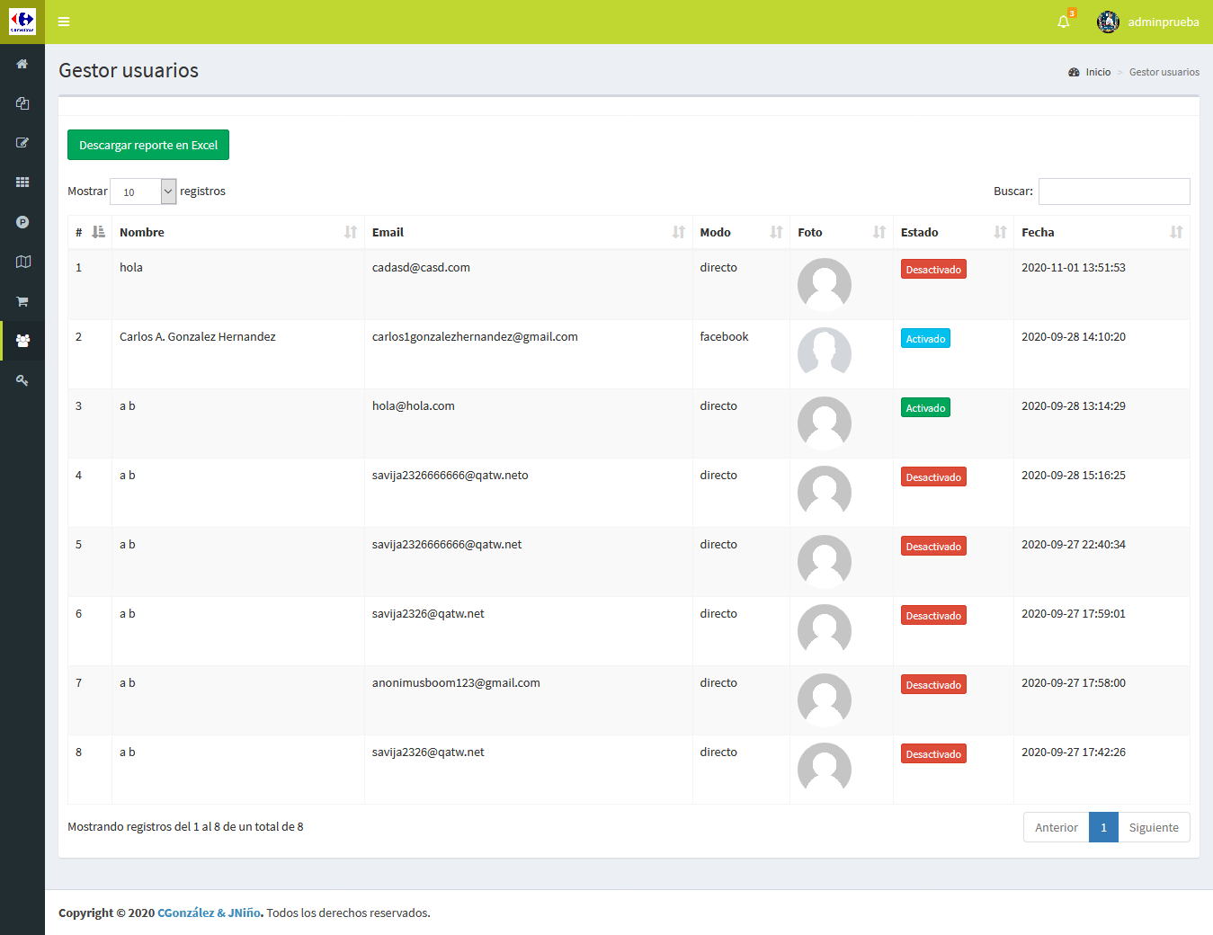

Fuente: Autor.

* En el gestor usuarios podremos tener el registro de nuestros usuarios, editarlos, eliminarlos, y tener sus datos de contacto a la mano.